VERKSAMHETSBERÄTTELSE 2025 — ARBETSDOKUMENT
Västerås Tennisklubb
Året i sammanfattning
2025 har varit ett år med stark utveckling både i breddverksamhet, samhällsengagemang och organisationsarbete. Klubben har genomfört flera riktade satsningar för att nå nya målgrupper och öka aktiviteten på anläggningen.
Året har även präglats av arbete med schemaläggning, tränarorganisation och struktur i verksamheten.
Bland årets viktigaste initiativ märks:
- Summer Tennis 2025
- Trygg Tennis – VTKs värdegrund
- lovaktiviteter via Västerås Stad
- Idrottsklivet - Tennis på gatan
- Prova-på-aktiviteter för parasport
- Grand Slam för Emma Gjerseth
- Rog Touren på Bellevuestadion
- Utveckling av sponsor- och partnerarbete
- Strategiarbete för klubbens framtid

Vi har under året haft träffar under året där vi ihop med RF, styrelsen och våra medlemmar har satt och förankrat vår värdegrund VTK – Vi-Tillit-Kompis. I detta arbete så har vi jobbat fram rutiner kring Trygg Tennis. V har haft HLR kurs för all personal, kollat registerutdrag, satt upp handlingsplaner m.m. vilket resulterade till av vi blev första tennisklubb i Tennis Mitt att få certifikatet Trygg Tennis.

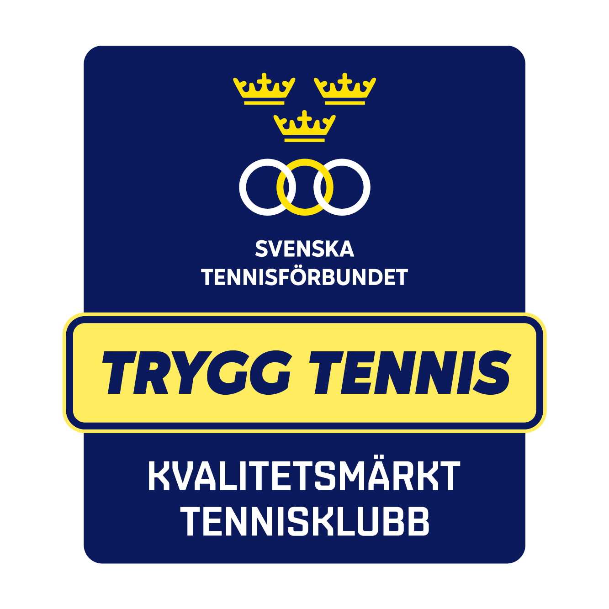
Västerås Tennisklubb, VTK
VTK är en förening för alla som vill spela tennis – ”Tennis för alla, hela livet”. Klubben bedriver verksamhet på Bellevuestadion och erbjuder träning från nybörjare till tävlingsspelare i alla åldrar och nivåer.
Tekniska och administrativa förbättringar under året har bland annat omfattat:
- Bokning och tillgänglighet via Matchi
- Webbshop för klubbartiklar och profilprodukter
- Digital kommunikation och förbättringar på hemsidan
- Arbete med digital skyltning/information i anläggningen
Klubbens medlemmar
Efterfrågan på tennis har varit stabil och god under året. Intresset har varit särskilt stort för barn- och juniorträning, vuxenkurser för nybörjare, sommarsatsningar samt aktiviteter.
Medlemsantalet ökar marginellt gentemot 2024 och vi slutar på 553 medlemmar.
Framöver blir det viktigt för oss att stärka medlemskapet i VTK och hitta rätt aktiviteter för klubben.
Styrelsen
Styrelsen har haft ett aktivt verksamhetsår med flera styrelsemöten samt särskilda strategimöten. Fokus har legat på långsiktig strategi, ekonomi och uppföljning, organisations- och personalfrågor, anläggningsfrågor samt årsmötes- och stadgefrågor.
Styrelsen har under året bestått av
Styrelse
- Fredrik Grivans, ordförande
- Robert Pantzar, vice ordförande och ekonomiansvarig
- Malin Gjerseth, sekreterare
- Daniel Bruce, ledamot
- Monia Ström, ledamot
- Karin Lövstrand, ledamot
- Annelie Schiller, 1:a suppleant
- Håkan Hammarqvist, 2:a suppleant

Revisorer
- Samanta Annela, revisor
- Sahar Heidari, revisor
- Glenn Linder, revisorssuppleant
Valberedning
- Anders Hannu, valberedningens ordförande
- Giridhar Annela
- Juan Zuega

Ekonomi
Ekonomin har under året påverkats av flera intäkts- och bidragskällor, bland annat kurs- och träningsverksamhet, Summer Tennis, tävlingar, sponsring och partnerskap, samt bidrag kopplat till anläggning och verksamhet.
Ekonomimöten och uppföljning har genomförts löpande, inklusive dialog kopplad till Bellevue AB.
Att komplettera (Ansvar: Robert): Resultat och budgetutfall, större avvikelser, större investeringar samt kort kommentar om ekonomiskt läge inför 2026.
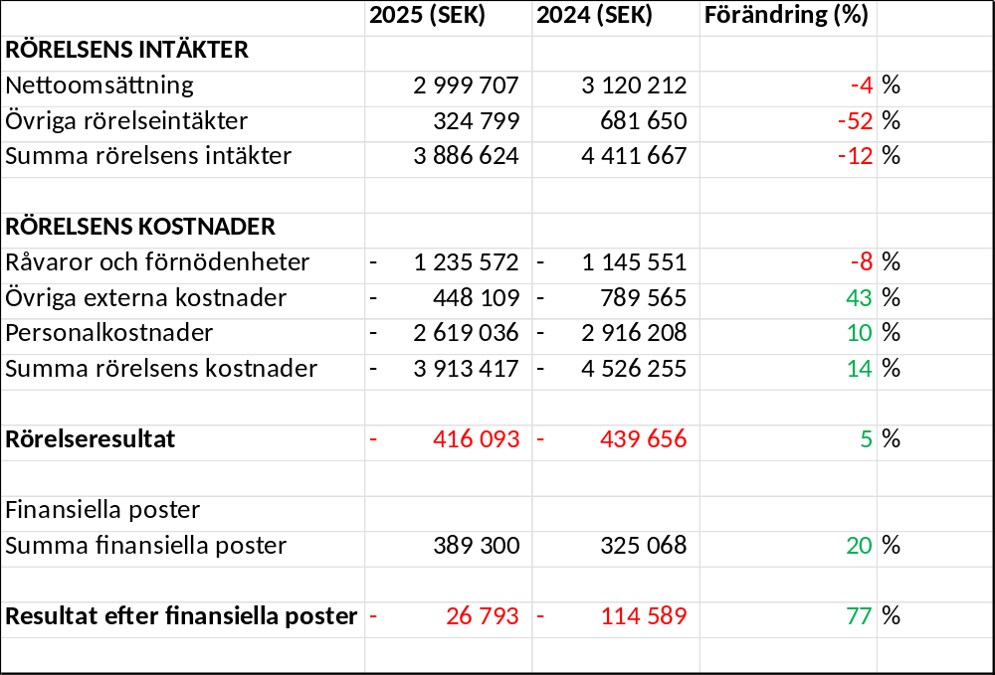

Klubbens anställda
Under året har klubben haft både fast personal och timanställda tränare. Fokus har legat på tydligare arbetsfördelning, schemaläggning inför höstterminen, arbetsmiljö och löpande dialog i tränarteamet.
Eric Johansson Sportchef, Tobias Hoffback Kansli/vuxentennis & Johan Hammarqvist Tränare utöver det har vi varit ca 20 timanställda tränare.
Fokuset kommer framöver att ligga på att utbilda tennistränare internt men också via svenska Tennisförbundet och RF-sisu och hitta dem ledarna som vill vara kvar i tennisen. Vi kommer även fortsätta med att hitta de ideella krafterna för att utveckla klubben till nästa steg.
2025 har vi haft utbildningar för att få träningarna mer spelbaserat.
Eric har varit på Salk och gått Paratennis utbildning. Deniz och Jasmina kommer gå bastränarutbildningen via Svenska Tennisförbundet. Melker var nere och jobbade som funktionär på Sverigefinaler i Next Generation Cup i Båstad.
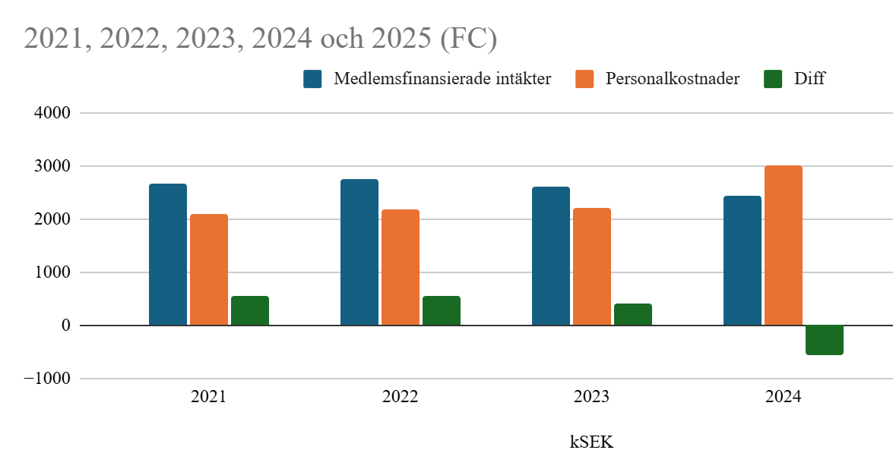
Vi ser är att vi 2025 börjar vi komma tillbaka att vi har mer medlemsfinansierade aktiviteter ställt mot våra personalkostnader. Vi bedömer att andelen medlemsfinansiering är avgörande för att långsiktigt få en hållbar verksamhet. Under året genomförde vi en omorganisation pga vikande intäkter och vi ser att verksamheten nu är i balans med nuvarande spelarantal. Vi har skapat en bra grund att växa ifrån och kommer inte att öka personalsidan innan vi ser en kontinuerlig tillväxt av medlemmar.

Tränings- och tennisaktiviteter
Ordinarie verksamhet har omfattat tennisskola för barn och ungdom, tävlingsgrupper, vuxenträning samt nybörjarkurser.
Vi har utgått efter ROGen som spelarutvecklingsplan för det yngre och anpassat den till vår verksamhet. Främst har vi fokuserat på att barn/ungdomar ska få chansen till att spela flera gånger i veckan, till exempel så har vi startar upp Minitennis - Rödnivå på måndagar så man kan spela
2 ggr/veckan om man är 4-6 år.
lovaktiviteterna via Västerås stad bidrog under året till att nya deltagare som annars inte är aktiva i föreningslivet fick chansen att spela tennis hos oss på Bellevuestadion.
Västerås Tennisklubb var under 2025 en av åtta tennisföreningar runt om i Sverige som varit kopplat till idrottsklivet. Där vi har verkat på Bäckby som är ett extra utsatt område på polisens karta. Vi har bedrivet aktivitet ihop med Bäckbyfamiljen på lördagar och samverkat med Irsta Handboll på onsdagar. Året avslutades med en tennisfestival på Bäckby ihop med RF-sisu och andra föreningar som blev en höjdpunkt.
Summertennis för barn och vuxna samt våra intensivkurser och barn/ungdoms träningar på våra lov har varit populära och inkluderande.
Bellevue Open 2025 & ROG Touren
Bellevue Open 24/2 – 2/3 lockade 90 deltagare i junior och senior och veteranklasser.
VTKare som hamnade på pallen:
1:a Sid Bornström PS 10 B
2:a Theo Lindkvist Wygler PS 12B
1:a Theo Heramb, 2:a Adrian Hannu, 3:a Viktor Baureus PS 12 C
2:a Lundberg/Ohlsson, 3:a Barklund/Arab HD
1:a Frida Axelsson, 3:a Maria Linder DS 45 +
1:a Axelsson/Linder DD 45 +
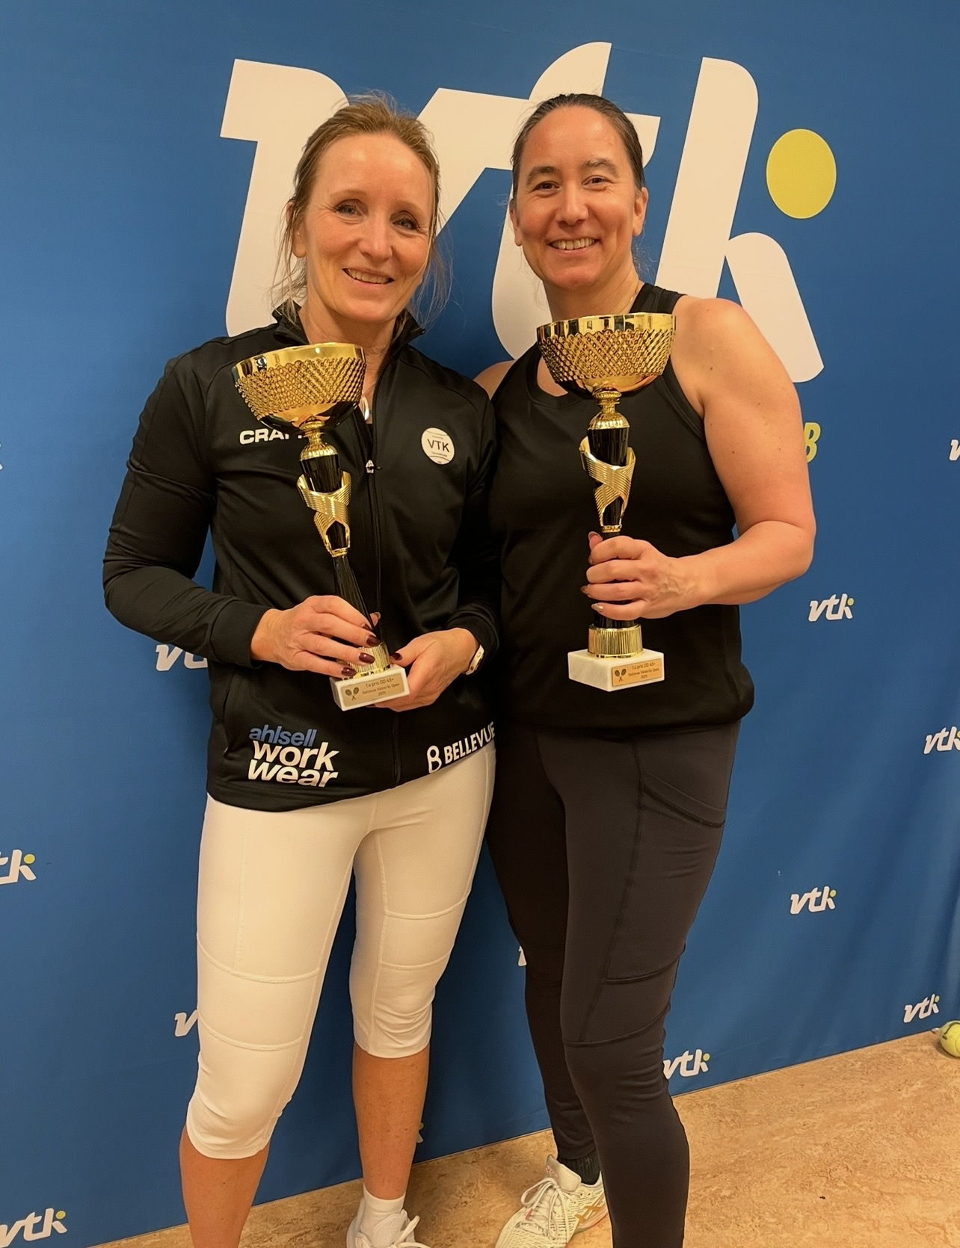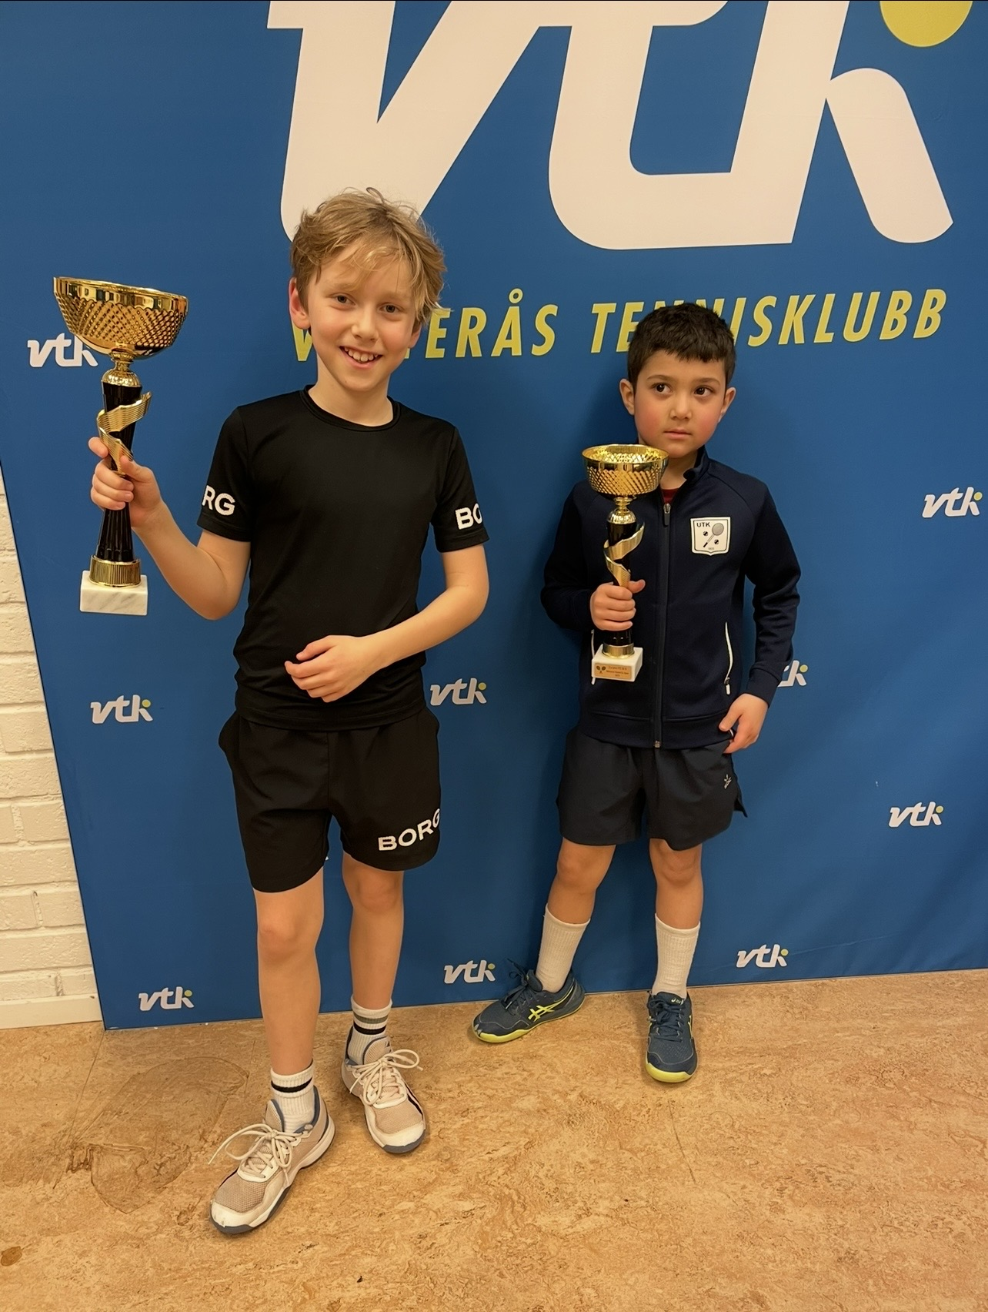
15-16/11 ROG Touren
I mitten på november var vi bland de första tennisklubbarna som spelade ROG Touren via Svenska tennisförbundet. Tävling för dem yngre som är i början på sitt tävlande, det blev väldigt lyckat och klassen med Grönboll blev full och det var många VTKare som var med och spelade tävlingen som genomförs under en dag.
Vi har startat matchskola där man kan köpa ett matchkort och var med varje Fredagar och lära sig räkna och spela match med Oliver.

Seriespel
Inne våren 2025
Svenska Juniorcupen 18 år
Laget i Pojkar 18 år bestod av Isak Bössfall, Gustav Linder & Aron Svensson som vann en tuff match mot Lidköping med 3-2 efter att matchen fick avgöras i ett supertiebreak som vi vann på Bellevuestadion. Vi förlorade sedan borta mot Mälarhöjdens TK med 1-3 efter en bra match från vår sida där vi var med i matchen. Mälarhöjdens TK vann sedan semifinalen och SM finalen med 4-0.
Vi hade juniorlag i Orange League/Green Challenge, Pojkar & flickor 13 år, Pojkar & flickor 15 år.
Flickor 15 år laget bestod av Lovisa Ström, Emelie Kindblom, Sanaria Rasheed, Linnea Bruce som gick igenom serien med otroligt resultat 4-0 i lagmatcher, 12-0 matcher 24-2 i set.
Svenska tennisligan inne 2025-2026
har vi haft lag med i Green Challenge, Flickor 15 år, Pojkar 13/15 år, Damer div 1 förbundsserien, damer 45 +, Herrlag, Herrar 35 +, 45 +, 55 +, 70 + , 75 +.
Damlaget bestod av Julita Saner, Lovisa Ström, Emelie Kindblom, Sanaria Rasheed, Nadine Mathisen. Vi är nära att klara kontraktet men åker tyvärr ur div. 1 med minsta möjliga marginal ihop med Upsala TK.
Julita Saner går obesegrad i sina singelmatcher genom hela serien och bjöd hemmapubliken på fantastisk tennis när hon besegrade Jamilah Snells i säsongens mest välspelade match.
Herrlaget har två matcher kvar och leder just nu division 3 i jakten på att ta oss tillbaka till div. 2 i laget spelar Aron svensson, Gustav Linder, Mathias Duan, Varish Anella & Robert Bergman.

Internationella Framgångar
Emma Gjerseth -har varit runt och tävlat i mycket runt om i värden under 2025 men det som är främst framskjutande resultat är att hon spelat sina första Grand Slam turneringar under året.
I Roland Garros blev Emma ihop med Sabina Czuz från USA Runner Up i dubbeln och totalt var det 4 i världen som fick spela singelklassen.
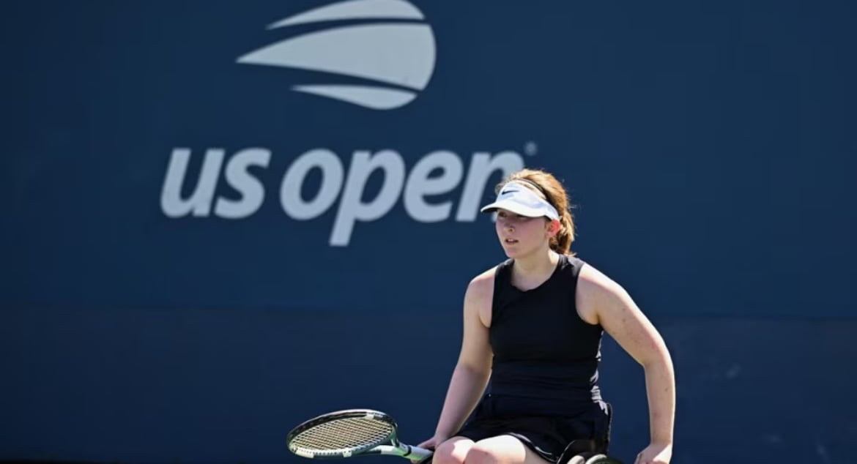
I US Open vann Emma mot tysken Ela Porgas i Kvartsfinal men I semifinalen blev tyvärr Luna Gryp från belgien för tuff denna gång.
Julita Saner – Tog sig till Semifinal i ITF 15 K 15000 dollar och var även i final i PTT UTR 25000 dollars tävling i Makedonien.
Isak Bössfall - var med och representerade Sverige i U16 på Rhodos i Summer Cups (EM) där laget tog sig till slutspelet i Frankrike.
Melker Bössfall - var med i det svenska U12 laget i Tjeckien i Summer Cups (EM) där laget tog sig till slutspelet i Frankrike.
Aron Svensson - kvalde in och tog sig till semifinal i J30 Sandefjord i Norge efter vunnit 6 st matcher.
Elite Next generation Cup
Vi Hade totalt 9 spelare med i Uppsala på Next Gen Cup där Eric var och matchbevakade våra tävlingsjuniorer. Theo Lindkvist Wygler kom på en andra plats i Tennis Mitt och kvalificerade sig till Sverigefinalen i Båstad.

Paratennis
Under 2025 har klubben arbetat med inkludering genom paratennisträning och prova-på-aktiviteter kopplade till parasport. Detta är ett område klubben avser att fortsätta utveckla.
Vi har fått till en paratennisgrupp på lördag där vi har Emma som tränare och under året har vi även varit ute på Arosvallen och spelat tennis med 300 elever i anpassad grundskola. På Bellevuestadion har vi haft prova på dagar där tennis för synnedsatta var något nytt och kul.
TV4 sporten gjorde ett nationellt reportage om Emma Gjerseth som sändes på bästa sändningstid.
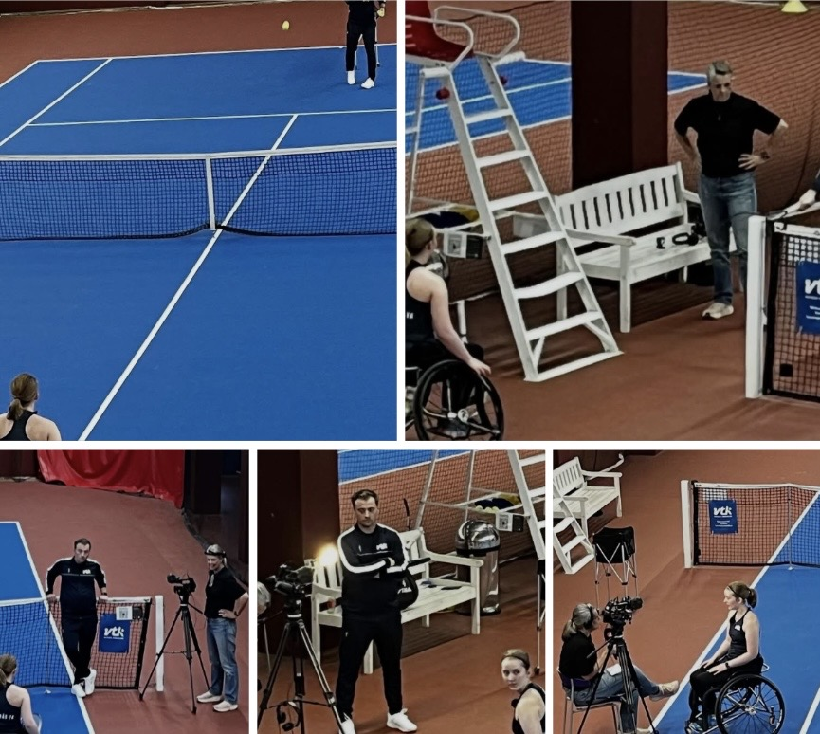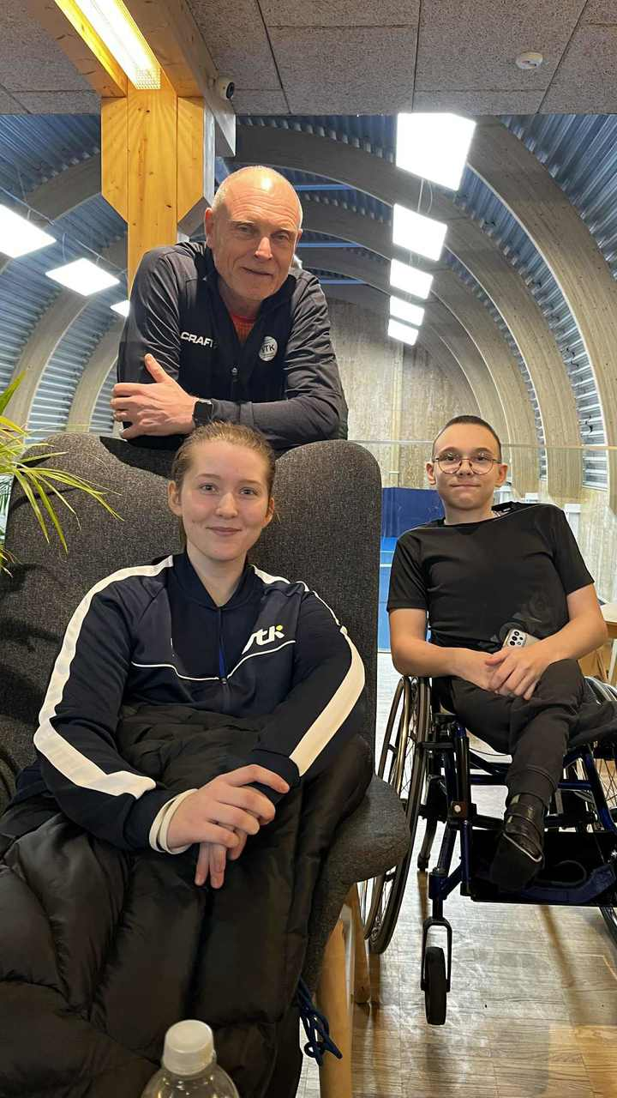

I paratennis SM spelade Emma Gjersth, Aron Hosang och Jan Boström.

Webb och profil
Klubben har under året utvecklat sin digitala närvaro och profil genom arbete med hemsida, webbshop, klädkampanj, sponsorprofilering samt digital information i anläggningen.
Att komplettera (Ansvar: Daniel): Vad som faktiskt genomförts 2025 (lista), effekter (t.ex. ökad försäljning/engagemang), samt vad som återstår/planeras 2026.
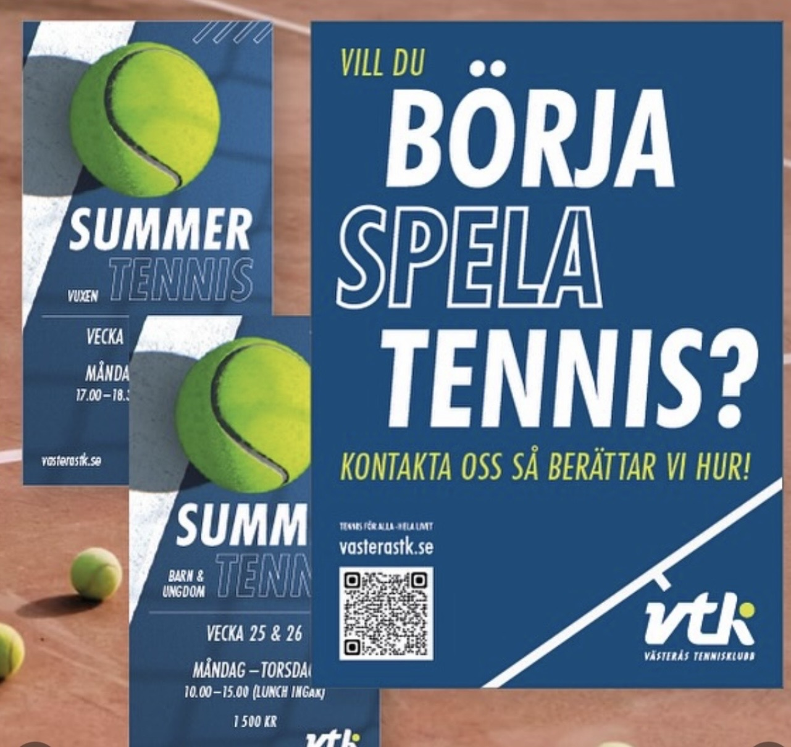

Sociala medier
Kommunikation med medlemmar och omvärld har skett via hemsida, e-post och sociala medier. Nyheter, aktiviteter och resultat har löpande publicerats.
Att komplettera (Ansvar: Daniel): Nyckeltal (följare, räckvidd, publiceringsfrekvens), samt exempel på 2–3 kampanjer/inlägg som fungerat bra.

Sponsorer
Under 2025 har klubben utvecklat sponsor- och partnerarbetet med målet att skapa långsiktiga samarbeten som stärker verksamheten. Sponsring är en viktig del av klubbens möjlighet att bedriva en bred verksamhet och genomföra särskilda satsningar. Vi har under året arbetat med att förtydliga vad man som sponsor får ta del av i Västerås TK familjen. Arbetet fortsätter och vi ser en stor potential framåt
Att komplettera (Ansvar: Anneli/Robert): Lista huvudsponsorer/partners, nya avtal under året, samt kort beskrivning av sponsorupplägg och ekonomisk betydelse.

Bellevue
Västerås Tennisklubb (VTK) har tre styrelserepresentanter i Bellevue AB, utsedda av klubbens styrelse, medan ABB IF har fyra representanter. Ordförandeposten innehas av ABB IF.
VTK och ABB IF reglerar sina ekonomiska intressen och verksamhetens omfattning i Bellevue AB genom ett aktieägaravtal från 2019. Bellevue AB bedriver en diversifierad verksamhet där tennisverksamheten utgör cirka 20 procent.
Genom sitt ägande, motsvarande 44 procent av aktierna i Bellevue AB, erhåller VTK utdelning från bolaget. Bellevue AB uppvisar över tid en stabil lönsamhet och starka kassaflöden, vilket bidrar positivt till klubbens möjligheter att utveckla och bredda tennisverksamheten.
Samarbetet med Bellevue AB fungerar väl. Under året har innebanorna förbättrats genom renovering och målning av golv samt genom åtgärder som höjt den allmänna miljön kring tennisverksamheten. Även utebanornas utveckling diskuteras med Bellevue AB, bland annat avseende kvalitetsförbättringar och möjligheten att ändra underlag på någon bana för att bredda spelmöjligheterna och förlänga säsongen.
VTK:s klubbchef ansvarar för den löpande dialogen med Bellevue AB i frågor som direkt eller indirekt påverkar klubbens verksamhet och roll som partner. Det kan också noteras att servering och shop i Bellevuehallen får ett betydande stöd från VTK:s verksamhet.

Avslutning
2025 har varit ett år av utmaningar, breddning och strategiskt arbete för framtiden. Styrelsen vill rikta ett stort tack till alla medlemmar, tränare, ideella krafter, samarbetspartners och sponsorer.
Vi vill rikta ett extra stort tack till alla våra coacher som bidrar med sitt engagemang för klubben, utan er hade inte VTK varit där vi är idag.
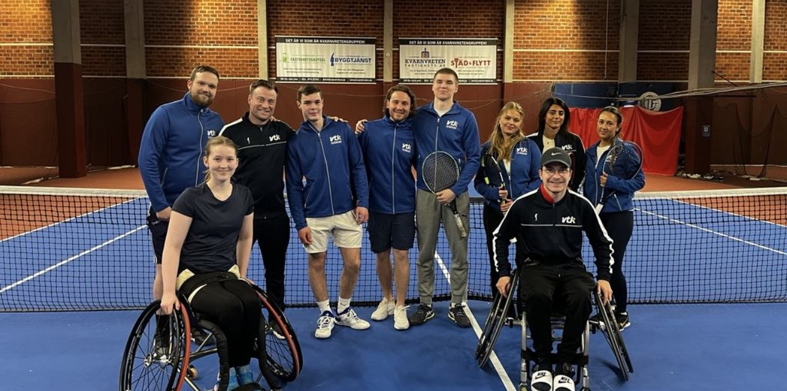

Styrelsen Västerås TK 2025

